サポート登録フロー
2010年1月13日改版

１．概要
顧客から不具合メールが来た後のサポート登録フローを明らかにします。
趣旨は、不具合案件を登録し、長期間の未対応を防ぎ、しっかり不具合対応の進捗モニターをすること、当社装置品質向上のためのソースにすることです。
漏れなく運用して、顧客満足を勝ち取りましょう。

２．サポートメール
サポートメールの受信、発信に使用するＰＣは、以下です。
ＰＣ名： Support15.
グループ名： IS9800

１） メール転送の基準：
・ 不具合に関するもので、登録をする必要があるもの。
（登録したもの）→総務を除く全員に転送。

- 定期的に送られてくるサポートレポートなど。
サポートメンバー、及びその時々で必要と思われる方へ転送。

- 基本的には不具合やサポートに関わるもの以外は転送しません。
- 顧客への返信は、即日を原則としますが、遅くとも翌日までとします。

２） 不具合登録フォーマット：
題名に 会社名：装置名：不具合内容：登録番号 を必ず入れます。
例）ＳＴＷ：ＡＯＩ：Ｖｅｒｉｆｙカメラ異常（２２９０）
国内顧客相手には日本語、海外顧客相手には英語のフォーマットをそれぞれﾃﾞｽｸﾄｯﾌﾟにあるので適宜利用して下さい。

登録フォーマット（日本語）： 「KGKサポートメール.txt」
① 設置場所（例：ＸＸ工場）：
② 装置名称（例：ＩＳ９８３０）：
③ 号機番号（例：２号機）：
④ 内容（不具合、問合せ、要望、その他）：
⑤ ＫＧＫ担当者名（ＫＧＫが記入します）：
⑥ 受付番号（ＫＧＫが記入します）：
⑦ 受付月日（ＫＧＫが記入します）：

登録フォーマット（英語）： 「英文KGKサポートメール.txt」
1. Machine Site-
2. Machine Model-
3. Machine Number-
4. Subject-
5. KGK Representative (Written by KGK)-
6. Issued Number (Written by KGK)-
7. Date Received (Written by KGK)-

返信メール例（日本語）
日立電線
●●様

いつも大変お世話になっております。
ＫＧＫサポートです。
本件以下のように登録いたしましたので、よろしくお願い致します。

① 設置場所（例：ＸＸ工場）：日立電線
② 装置名称（例：ＩＳ９８３０）：AOI PT
③ 号機番号（例：２号機）：7号機
④ 内容（不具合、問合せ、要望、その他）：４列取り製品で断線の見逃し
⑤ ＫＧＫ担当者名（ＫＧＫが記入します）：笹森広夫
⑥ 受付番号（ＫＧＫが記入します）：2102
⑦ 受付月日（ＫＧＫが記入します）：07/12/25

ＫＧＫサポート

返信メール例（英語）
Dear, Sir.
Thank you for cooperation. Below is listed the person in charge of your issue, and the issue number. Please include them in any further correspondence.
If there is any additional information, or the issue becomes resolved, please let us know.

1. Machine Site- Simpal
2. Machine Model- IS9830DF
3. Machine Number- PT16
4. Subject- At ST2, one line wave display go up and down frequently.
These phenomenon are apt to occur at the others machine.
5. KGK Representative (Written by KGK)- Sasamori
6. Issued Number (Written by KGK)- 2306
7. Date Received (Written by KGK)- 09/11/12

BR,
KGK support

３） 管理ノートへの記入
メール返信と同時に、
「不具合Ｎｏ，登録記録帳 サポートグループ」
に登録番号、日付、内容を簡単に記録します。

３．サポート登録
１）登録の仕方
①ProductServe2のC Drive(V)を開きます。

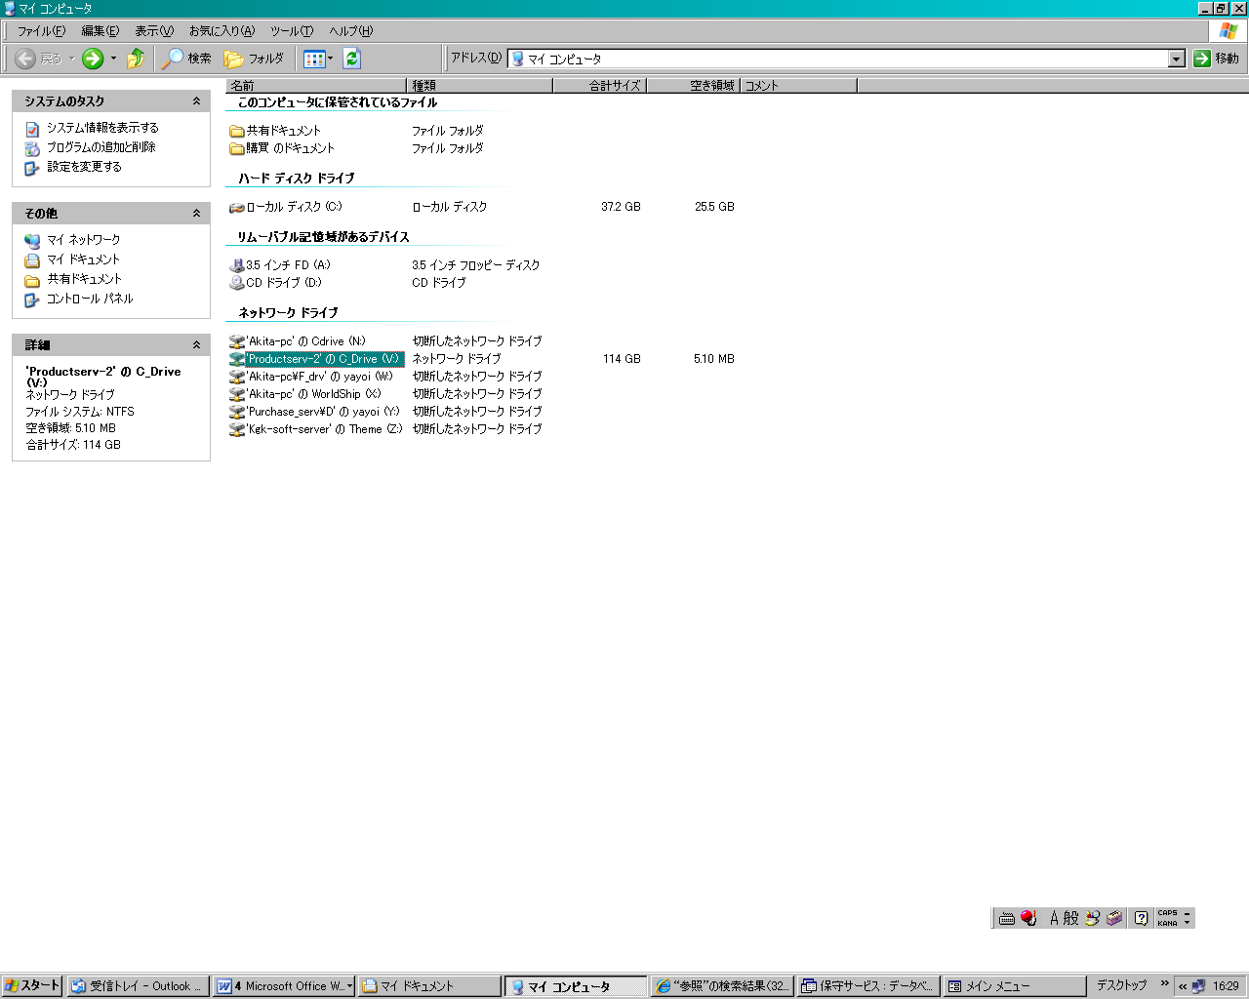

②保守サービスmdbを開きます。（一番下の方にあります。）
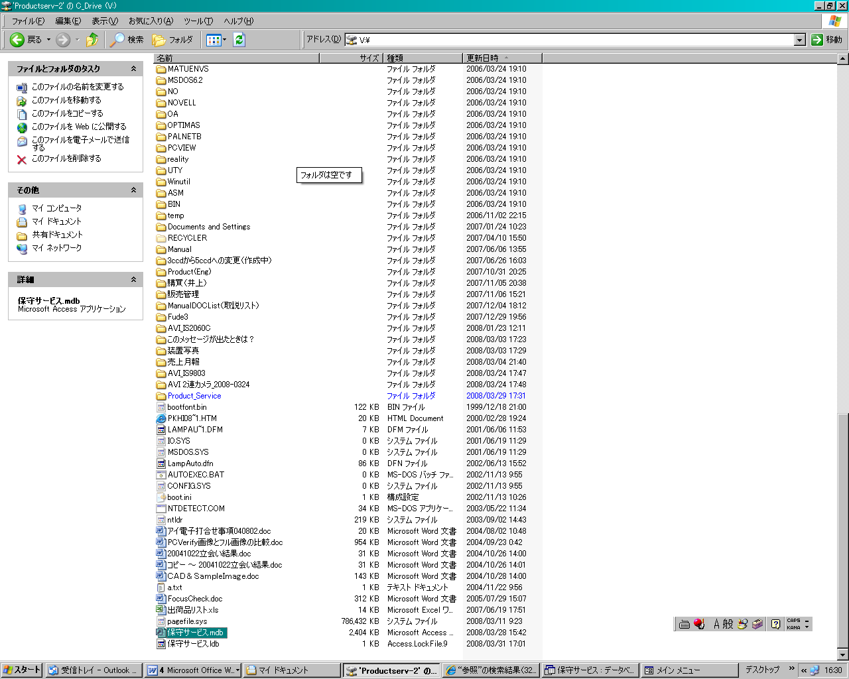
③
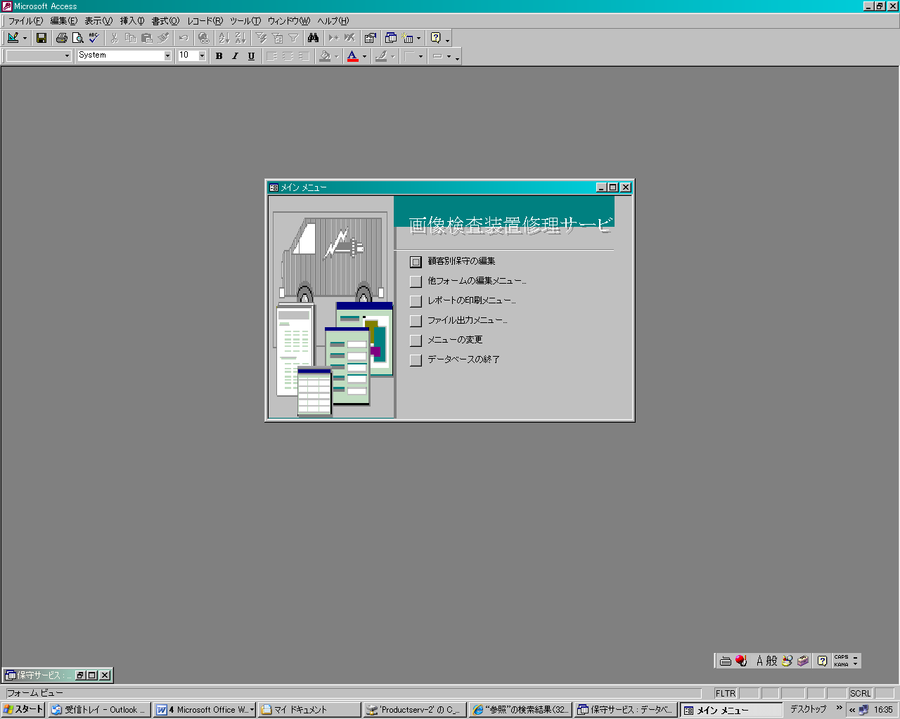
↑左下にある保守サービス：データベースを開きます。

④保守サービス：データベースウィンドウが開きます。
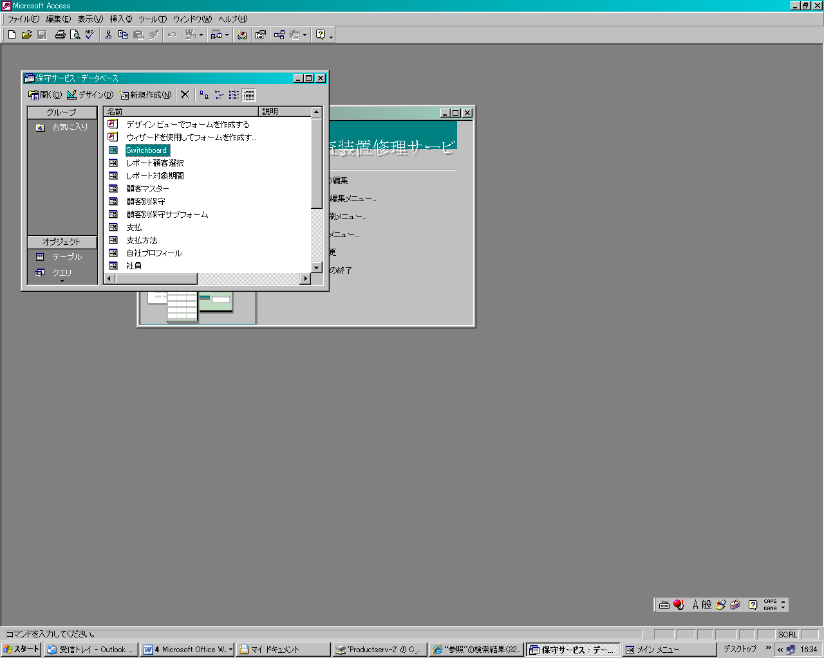

⑤左端のグループ（オブジェクト）欄からフォームを選択します。
右（白い部分）にメニューが出るので、真ん中少し下に出る修理サービス受付を選択します。
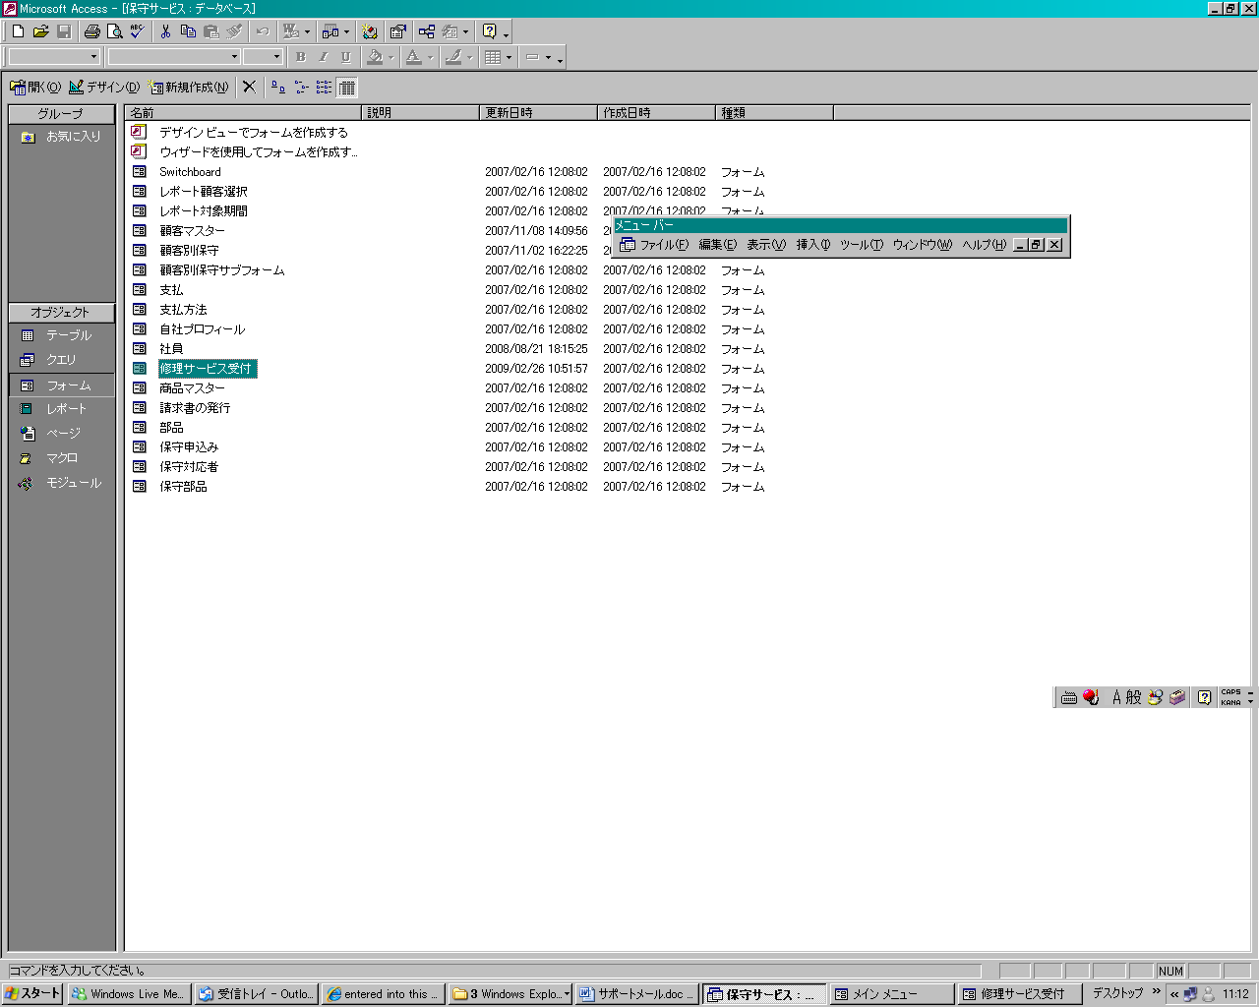
⑥登録画面が出るので記入します。
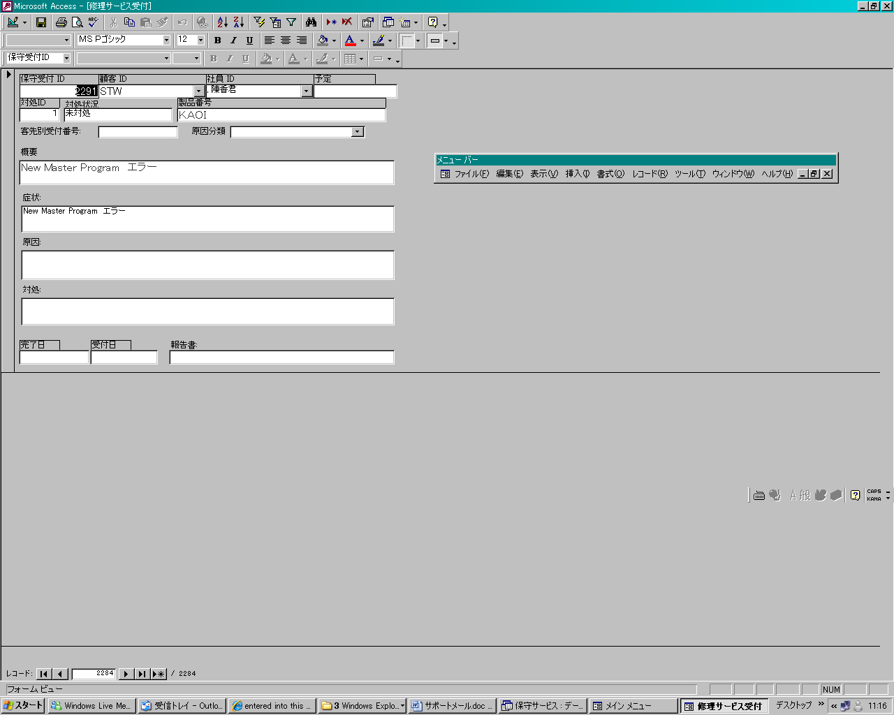

- データを一覧にして見たい場合
オブジェクト→クエリを選択→保守サービス受付クエリをクリックします。
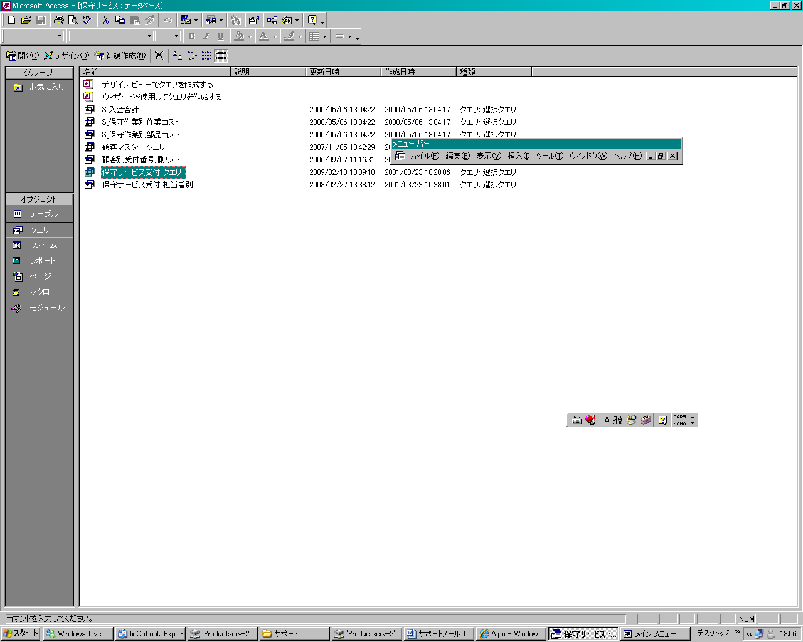
このような表が出ます。（↓）
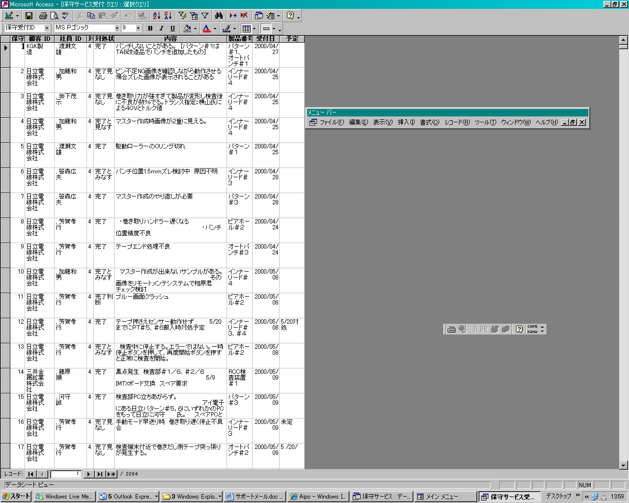

- 登録画面の顧客ＩＤや社員ＩＤに追加、削除、変更したい場合
オブジェクト→テーブルで、それぞれ顧客マスター、社員マスターなどを選びます。
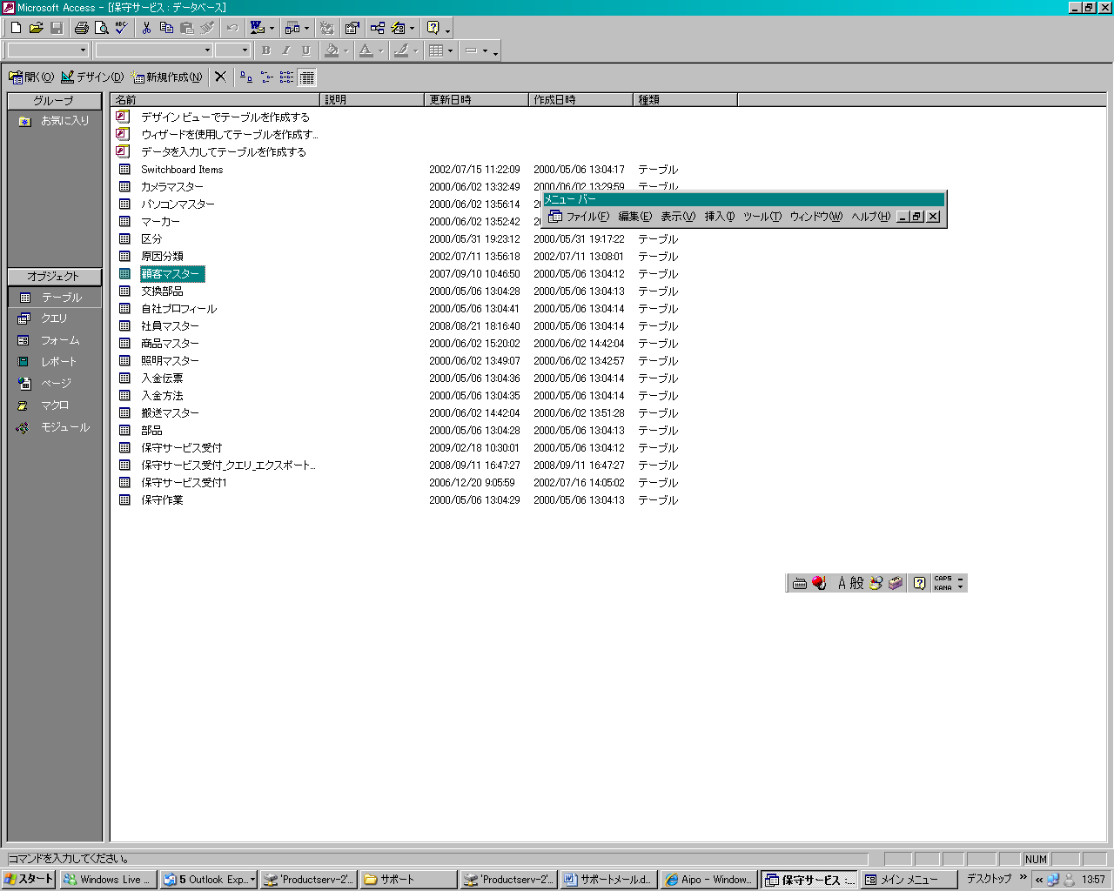
エクセル表が出てくるので変更することができます。
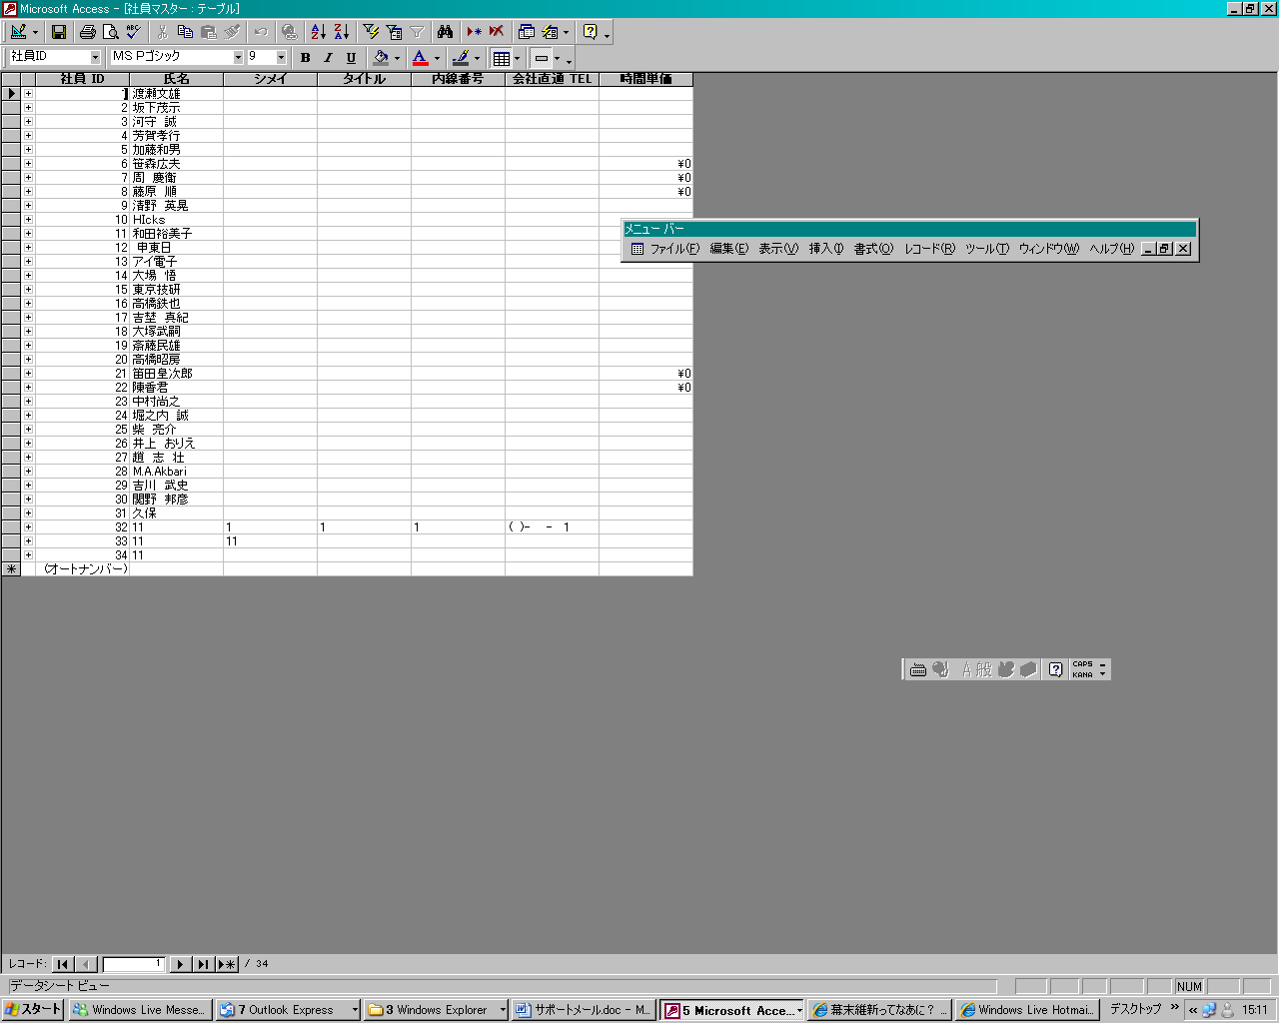

４．品質会議
品質会議後の議事録や資料はプリントアウトしてファイル「サポート品質会議・議事録」に入れて保存します。
品質会議後に現在の不具合案件の状況、特に未対処案件（１ヶ月進捗していないもの）については、社長に報告、ＣＣにて社員の皆さん宛にメールを出します。

